بسم الله الرحمن الرحيم

**مذكرات الوحدة الثالثة من المقطع السادس**



**للسنة الثانية**

**2025/2024**



لوحة القيادة الأسبوعية

|  |  |  |  |  |
| --- | --- | --- | --- | --- |
| **الأنشطة** | **الميادين** | | **المحتوى** | **الكفاءة الختامية** |
| **لغة عربية** | **فهم المنطوق و التعبير الشفوي** | **النص المنطوق** | **صحة الفم و الأسنان** | **يفهم خطابات منطوقة في حدود مستواه الدراسي و عمره الزمني والعقلي و يتفاعل معها بالتركيز على النمط التوجيهي** |
| **الأساليب** | **كيف/كم** | **يحاور و يناقش ، يقدم توجيهات في موضوعات مختلفة اعتمادا على مكتسباته المدرسية و وسائل الاعلام و الاتصال مستعملا بعض أفعال الكلام في وضعيات تواصلية دالة** |
| **التراكيب** | **/** |
| **الصرف** | **أنت...ليست /هو لم/**  **هم لم** |
| **الرصيد اللغوي** | **الصحة و التغذية** |
| **فهم المكتوب** | **القراءة والمطالعة** | **أحافظ على صحة أسناني** | **يفك الرموز و يقرأ نصوصا قصيرة قراءة سليمة من مختلف الأنماط و يفهمها بالتركيز على النمط التوجيهي تتكون من 30 إلى 60 كلمة مشكولة شكلا تاما** |
| **المحفوظات** | **توازن الغذاء** |
| **التعبير الكتابي** | **إنتاج كتابي** | **التاء المربوطة و المفتوحة** | **ينتج كتابة نصوصا قصيرة منسجمة تتكون من 20 إلى 40 كلمة مشكولة شكلا تاما من مختلف الأنماط بالتركيز على النمط التوجيهي في وضعيات تواصلية دالة و مشاريع لها دلالات إجتماعية** |
| **المشروع** | **تصنيف الغذاء** |
| **رياضيات** | | **الأعداد و الحساب** | **ضرب عددين َ1** | **يحل مشكلات بتجنيد معارفه المتعلقة بالأعداد الطبيعية الأصغر من 1000 (قراءة و كتابة ،مقارنة وترتيبا والعلاقات بينها واستعمال المعلومات الموجودة في كتابتها)و عمليات الجمع و الطرح و الضرب و الحساب بنوعيه (آلي و متمعن فيه)** |
| **تنظيم معطيات** | **/** | **يحل مشكلات باستعمال معلومات عددية منظمة في قوائم أو جداول أو مخططات أو صور و ينظم معلومات في جدول** |
| **الفضاء و الهندسة** | **تكبير رسم على مرصوفة**  **التعرف على محور تناظر شكل (مدمج مع درس اتمام شكل بالتناظر المحوري )** | **يحل مشكلات متعلقة بوصف تنقل أو تحديد موقع شيء في الفضاء أو على مخطط ونقل شكل أو مقارنة أطوال أو إستقامية باستعمال مصطلحات مناسبة** |
| **المقادير و القياس** | **/** | **يحل مشكلات متعلقة بمقارنة و قياس مقادير (أطوال/كتل/مدد)باستعمال وحدتي المتر و السنتيمتر والميزان ذي الكفتين و بتعيين أحداث باستعمال الروزنامة والوحدات (ساعة/يوم/شهر/سنة)** |
| **تربية اسلامية** | | **القرآن الكريم والحديث النبوي الشريف** | **/** | **يستحضر المتعلم ما يناسب الوضعيات من النصوص الشرعية المحفوظة و يوظفها** |
| **مبادئ أولية في العقيدة الإسلامية والعبادات** | **أتعلم الصلاة** | **يعدد المتعلم أركان الإيمان و يذكر بعض أسماء الله الحسنى في المواقف و الوضعيات المناسبة ، يعرض كيفية الوضوء و الصلاة و يحسن ممارستها** |
| **الأخلاق والآداب الإسلامية** | **/** | **يمارس المتعلم الاداب و الأخلاق الإسلامية المكتسبة ، في وضعيات التواصل مع المحيط البيئي و الاجتماعي** |
| **السيرة النبوية** | **/** | **يتعرف المتعلم على شخصية الرسول صلى الله عليه و سلم** |
| **تربية فنية** | **تشكيلية** | **فن الرسم و التلوين** | **/** | **ينجز عملا فنيا فرديا أو جماعيا مستغلا تقنيات خامات الرسم و التلوين ،باستعمال الوسائل الهندسية و يلونها على أساس الألوان الأساسية والثانوية للتعبير عن أحاسيسه و مشاعره و يتذوق جمال البيئة و المحيط الطبيعي** |
| **فن التصميم** | **الخامات المسترجعة** | **يطبق مبدأ تناظر الأشكال في تصميم فني من مواد مسترجعة و يلونه على أساس قاعدة الألوان الأساسية و الثانوية قصد تجميل محيطه المدرسي...** |
| **موسيقية** | **التذوق الموسيقي و الاستماع** | **/** | **يحاكي مجموعة من الجمل الموسيقية و يستمع للآلات الموسيقية قصد تصنيفها من حيث مميزاتها** |
| **النشيد و الأغاني التربوية** | **/** | **يؤدي مجموعة من الأغاني التربوية و الأناشيد** |

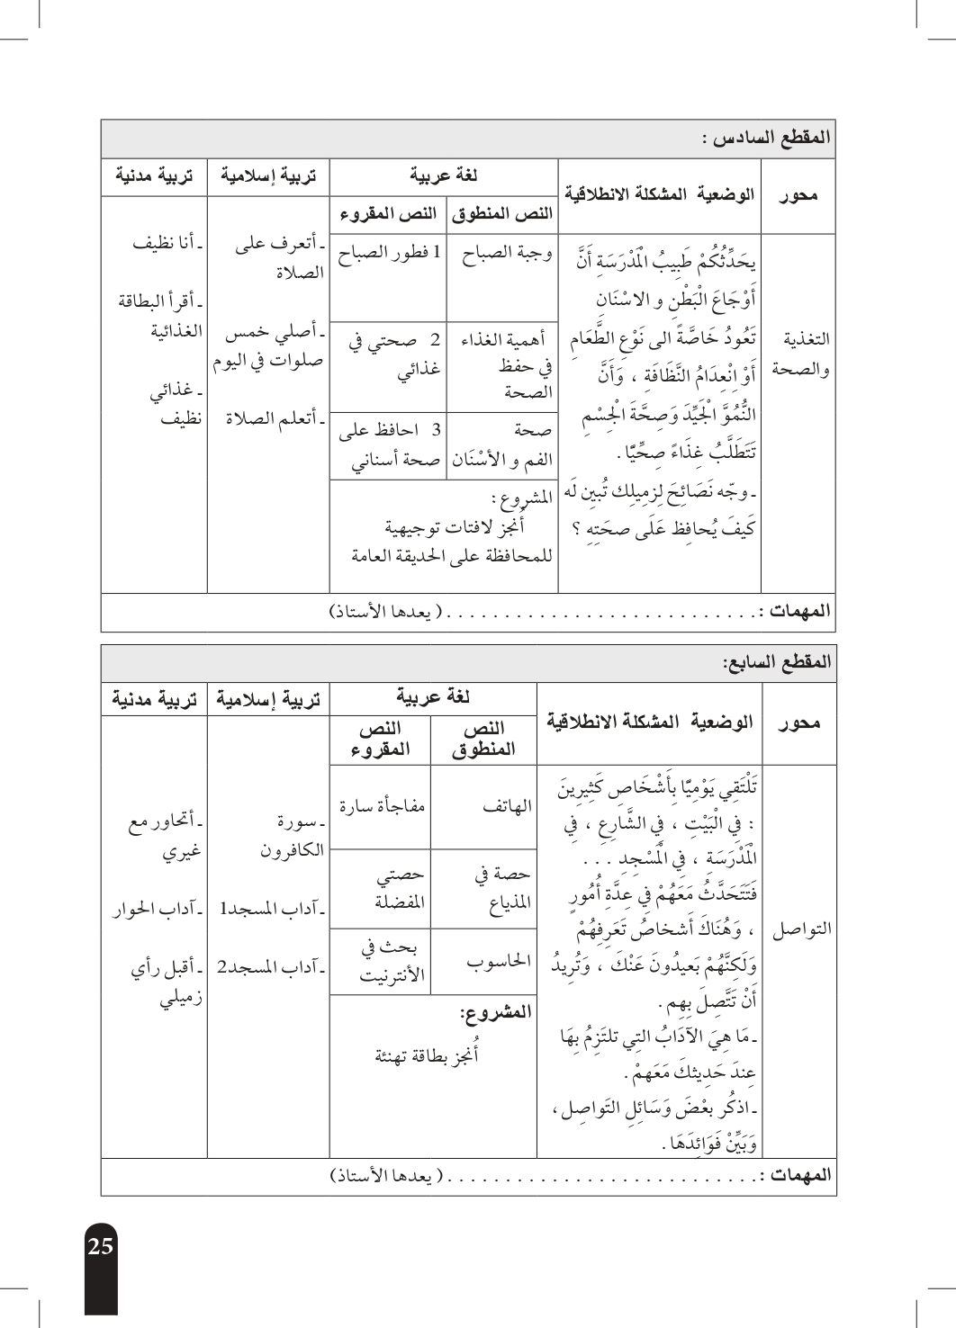

أصنف الأغذية في مجموعات

**المهمات**

1. تحدث عن الغذاء الصحي ومكونات الوجبة الصحية ثم صنف الغذاء إلى مجموعات غذائية .
2. حدث زملاءك عن أهمية الغذاء و النظافة لجسم الإنسان .
3. قدم نصائح لزملائك تبين لهم فيها كيفية الحفاظ على صحة أجسامهم
4. النظافة من الايمان و النظافة أنواع (الجسم و الثوب والغذاء) ،
5. الصلاة ركن من أركان الاسلام تطهر الانسان من الداخل و الخارج ، هيا نتعلمها .
6. انجز مشروعا حول تصنيف الأغذية

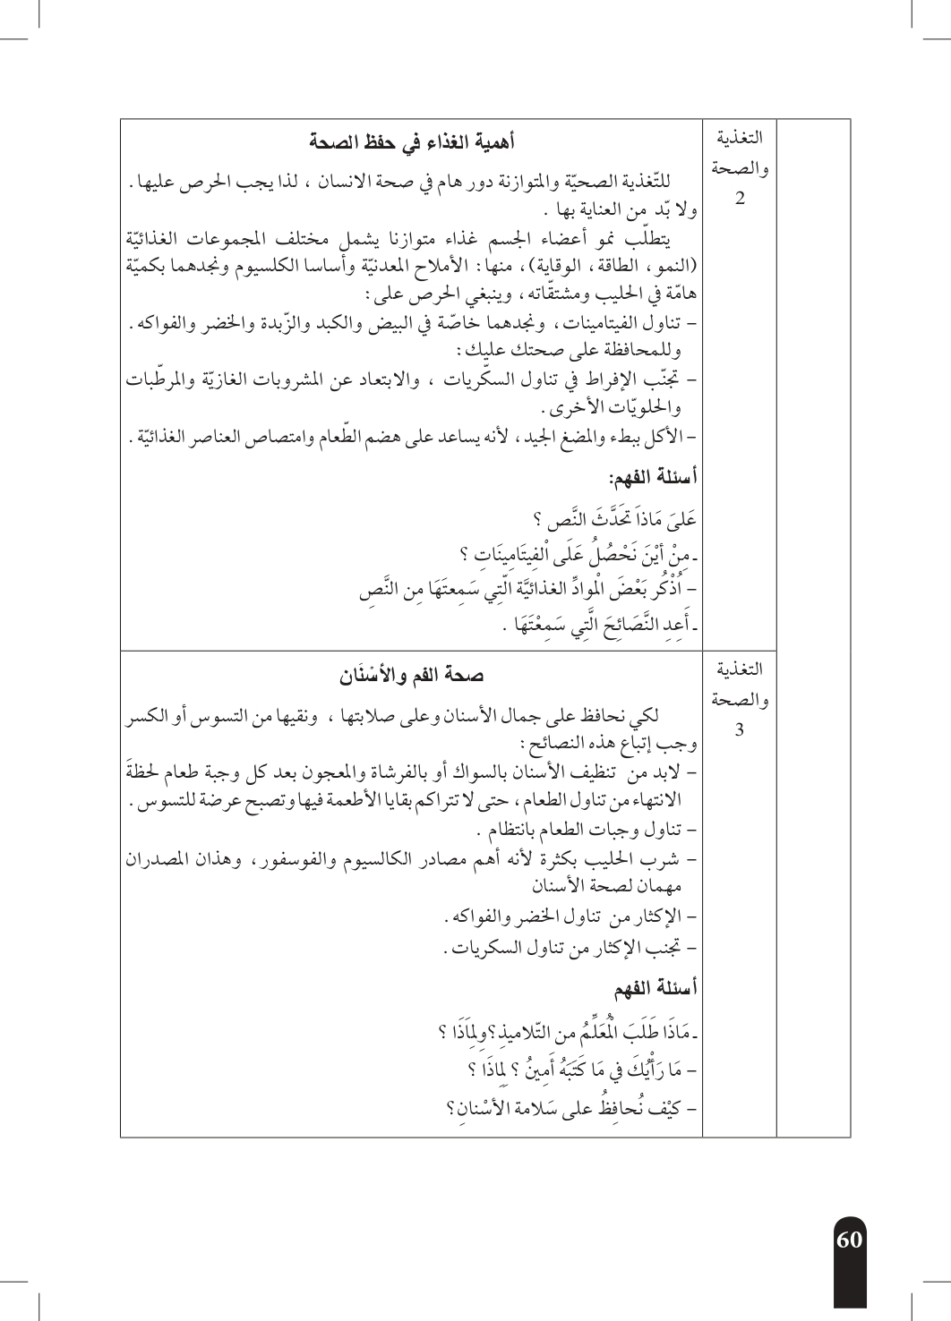

أعد النصائح التي نحافظ بها على سلامة الأسنان

**مذكرة بيداغوجية في اللغة العربية**

**السنة الثانية**

**المقطع : التغذية و الصحة النص المنطوق: صحة الفم و الأسنان**

**الميدان: فهم المنطوق و التعبير الشفوي النشاط : فهم المنطوق + التعبير الشفوي المدة : 30 د + 30 د**

**الموارد المعرفية : الصحة + كيف ، كم**

**مركبات الكفاءة : يرد استجابة لما يسمع ، يستجيب للعبارات الخاصة بالنمط التوجيهي ،يتمثل مقاصد النص ، يأخذ العبرة من النص .**

**يتواصل مع الغير مستعملا الصيغ الخاصة بالتوجيه، يشرح خطابه التوجيهي للآخر ، يحدد العبرة من النص التوجيهي.**

**الهدف التعلمي : يعبر عن فهمه للنص بإجابات تامة المعنى / يستخرج القيم من النص المنطوق / يستعمل الصيغ في وضعيات تواصلية دالة.**

|  |  |  |  |
| --- | --- | --- | --- |
| المراحل | | الوضعيات التعلمية و النشاط المقترح | مؤشرات التقويم |
| مرحلة الانطلاق | | **يقوم المعلم بعرض الوضعية الإنطلاقية الأم و شرحها للتلاميذ**  **يطرح بعض الأسئلة من أجل استنطاق المهمة:**  **تحدث عن قواعد حفظ الصحة** | **يصوغ أجوبة تدل على فهم السؤال**  **يستعمل الرصيد اللغوي** |
| بناء التعلمات | فهم المنطوق | **النشاط 1: عرض المنطوق**   * **يطلب المعلم من تلاميذه مشاهدة الصورة ص 126 والتعبير عنها بكل حرية من أجل أخذ فكرة عن النص المنطوق.** * **عرض المنطوق مع مراعاة الجوانب التالية: الفكري / اللغوي / اللفظي / اللمحي (الإيحاء والإيماء).**   **النشاط 2: التحاور**   * **تجزئة النص المنطوق ثم أجرأة أحداثه.**   **يطرح المعلم أسئلة بسيطة لتحقيق الفهم و أجرأة أحداث النص**   * **عمّ يتحدث النص ؟ هل هناك شحصيات في هذا النص ؟**   **طرح الأسئلة المرفقة بالنص المنطوق من الدليل**  **النشاط 3: تقييم النص المنطوق**   * **طرح سؤال أخير من أجل استخراج القيم من النص المنطوق** * **من يستخرج لنا قيمة هامة من هذا النص؟** * **استخلاص القيم من النص المنطوق و تدوينها على السبورة .**   الحفاظ على الأسنان | **يستمع إلى النص**  **تصدر عنه اشارات و ايحاءات تدل على اهتمامه بالموضوع**  **يجيب بجمل تامة المعنى**  **يذكر زمان و مكان و شخصيات القصة**  **يستخرج القيم من النص**  **يعبر شفويا عن مشهد**  **و يعيد بناء النص المنطوق**  **يبدي رأيه**  **يبني جملا استنادا إلى النص**  **يقرأ الجمل و يوظف الصيغ** |
| تعبير شفوي | **النشاط 1: التحاور حول النص المنطوق**   * **العودة إلى الصورة ص 126 و مطالبة التلاميذ بالتعبير عن أحداثها (بعد القيام بفك رموز الصورة و محتوياتها )** * **تحفيز التلاميذ إلى إبداء الرأي و التعبير عن الأحاسيس و المشاعر** * **صف هذا المشهد ؟ ماذا تفعل المعلمة ؟** * **بماذا تنصح تلاميذها ؟**   **النشاط 2: أتأمل و أتحدث**   * **دفع التلاميذ إلى تأمل الصور و التعبير عنها بالاجابة عن الأسئلة المرافقة**   **مم يعاني هذا الولد؟ لماذا ؟ بم تنصح الطبيبة الولد ؟**  **النشاط 3: أستعمل الصيغ**   * **العودة إلى النص المنطوق و استخراج الجمل والعبارات التي تحمل الصيغ كما يمكن اعادة**   **صياغتها لتحمل الصيغة المستهدفة**  **كيف نحافظ على سلامة أسنانا ؟**  **كم مرة نغسل أسنانا في اليوم ؟**   * **قراءة الجمل و العبارات و شرحها** * **توظيف الصيغ في جمل من انتاج التلاميذ** |
| التدريب والاستثمار | | **الانتقال إلى دفتر الأنشطة اللغوية و حل الوضعية**  **أوظف الصيغ (شفويا)** | **ينجز النشاط شفويا** |

**مذكرة بيداغوجية في اللغة العربية**

**السنة الثانية**

**المقطع : التغذية و الصحة النص المكتوب: قراءة إجمالية**

**الميدان: فهم المكتوب النشـــــــــاط : قراءة المدة : 1 سا**

**موارد معرفية:** **الصحة**

**مركبات الكفاءة : يفهم ما يقرأ و يعيد بناء المعلومات الواردة في النص المكتوب ، يوظف الرصيد الجديد، يصدر رأيا حول النص .**

**الهدف التعلمي : يقرأ فقرة من النص قراءة سليمة / يوظف الرصيد اللغوي الجديد/ يجيب بإجابات تامة المعنى**

|  |  |  |
| --- | --- | --- |
| المراحل | الوضعيات التعلمية و النشاط المقترح | مؤشرات التقويم |
| مرحلة الانطلاق | عمّ تحدث نصنا المنطوق اليوم ؟  ماهي النصائح التي ذكرتها المعلمة ؟  هيا بنا اليوم لنتعرف على قصة منى مع **أسنانها** | يتذكر مضمون النص المنطوق  يجيب عن الأسئلة |
| بناء التعلمات | النشاط 1: التهيئة   * ملاحظة الصورة المصاحبة للنص و التعرف على الشخصيات * يسجل المعلم توقعات التلاميذ حول الموضوع بجمل بسيطة .   (ماذا تقول البنت ؟ ؟ ماذا يقول لها والدها ؟................ )  النشاط2: بناء الفقرة   * قراءة النص كاملا قراءة نموذجية مشخصة و معبّرة (من طرف المعلم) * تداول التلاميذ على قراءة النص كل حسب مستواه و مقدرته والتركيز على معايير القراءة السليمة مع تغطية أكبر عدد ممكن من المتعلمين لقراءة النص حسب الوقت المتاح * يركز المعلم على الاسترسال في القراءة و إخراج الحروف * تصحيح القراءة يكون وفق استراتيجية محددة (ينقر الاستاذ على الجرس فيحاول التلميذ التصحيح فإذا عجز يصحح له زميله و إن لم يستطع نلجأ إلى تصحيح الأقران أو تقطيع الكلمة على السبورة) * طرح بعض الأسئلة (أفهم النص) تتخلل بعض قراءات التلاميذ من اجل الاسهام في تحقيق معايير فهم المكتوب بمختلف مركباته (المعنى الظاهر ، الضمني ، تفسير الافكار و دمجها ، تقييم النص المكتوب) * استنباط القيم و المواقف الموجودة في النص والعمل على تمكينها بين المتعلمين (تذويتها) * شرح بعض المفردات الجديدة و الصعبة التي من شأنها أن تعيق فهم معنى النص من خلال السياق الذي وردت فيه و توظيفها في سياقات أخرى ، كما يمكن شرحها من خلال أضدادها . | يتعرف على شخصيات الصورة و يسميهم  يعطي توقعات و فرضيات  يتابع قراءة المعلم باهتمام  يقرأ فقرات من النص  يحترم قواعد القراءة السليمة  يقوم و يصحح  يعبر عن فهمه للنص  يستعمل مفردات في سياقات  يقيم مضمون النص |
| الادماج الجزئي | النشاط 3 :  الانتقال إلى دفتر الأنشطة و حل وضعية (أفهم و أجيب) | ينجز النشاط |

**مذكرة بيداغوجية في اللغة العربية**

**السنة الثانية**

**المقطع** : **التغذية و الصحة**   **النص المنطوق:** **صحة الفم و الأسنان**

**الميدان**: فهم المنطوق و التعبير الشفوي **النشاط** : إنتاج شفوي **المدة** : 60 د

**الموارد المعرفية : الصحة + كيف ، كم .**

**مركبات الكفاءة : يتواصل مع الغير مستعملا الصيغ الخاصة بالتوجيه، يشرح خطابه التوجيهي للآخر ، يحدد العبرة من النص التوجيهي.**

**الهدف التعلمي :** **يرتب أحداث النص ، يركبها ، يوظف الصيغ في وضعيات تواصلية دالة ، يحاكي الأحداث و يقوم بمسرحتها .**

|  |  |  |
| --- | --- | --- |
| المراحل | الوضعيات التعلمية و النشاط المقترح | مؤشرات التقويم |
| **مرحلة الانطلاق** | **العودة إلى النص المنطوق و استذكار أهم الأحداث عن طريق طرح أسئلة**  **التذكير بشخصيات النص و زمانه و مكانه ....** | **يصوغ أجوبة تدل على فهم السؤال** |
| بناء التعلمات | **النشاط الأول :**   * **دعوة التلاميذ إلى مشاهدة الصور ص 127** * **عرض المشاهد و استنطاقها عن طريق طرح بعض الاسئلة (حوار)** * **مطالبة التلاميذ بالتعبير عن كل صورة على حده (يقوم المعلم بتحفيزهم عن طريق طرح أسئلة موجهة** * **الصورة 1 : ماذا تفعل البنت؟ لماذا ؟** * **الصورة 2: ماذا تفعل الآن ؟.** * **الصورة 3 : ماذا فعلت بعدما تناولت الطعام؟ لماذا ؟**   **النشاط الثاني : عمل مجموعات**   * **التذكير بتعابير التلاميذ** * **تشكيل مجموعات تنافسية بين التلاميذ للتعبير عن الصور** * **حثهم على التعبير عن المشاهد متسلسلة و توظيف الصيغ**   **النشاط الثالث : بناء الفقرة**   * **استنطاق التلاميذ و بناء الفقرة جماعيا ثم قراءتها** * **من الضروري اثارة دافعية التلاميذ بأسئلة موجهة**   **أغسل يديّ قبل كل وجبة طعام حتى أتخلص من الجراثيم و بعد تناول الطعام أغسل أسناني جيدا حتى لا تصاب بالتسوس** | **ينظم المجموعات**  **يؤدي دوره**  **يحاور و يناقش**  **يرتب أحداثا و يركبها**  **يعبر عن المشاهد**  **يستعمل الصيغ في تعبيره**  **يشارك في بناء تعبير شفويا** |
| الاستثمار | **النشاط الرابع: مسرحة أحداث النص المنطوق**  **النص عبارة عن نص علمي لذا يختار الطبيب تلميذين : الطبيب ، المعلم ، التلميذ**  **المعلم : صغاري الأعزاء اليوم سيزوركم الطبيب من أجل أن يقدم لكم نصائح حول صحة الفم و الأسنان**  **الطبيب(يدخل القسم) : السلام عليكم صغاري**  **التلاميذ: و عليكم السلام و رحمة الله و بركاته ، مرحبا بك في قسمنا**  **الطبيب :سأقدم لكم نصائح هامة و من له أي سؤال فليتفضل : لكي نحافظ ........... النصائح .**  **لابد من تنظيف الأسنان بالسواك أو بالفرشاة و المعجون .**  **التلميذ: كم مرة في اليوم أيها الطبيب؟**  **الطبيب : بعد كل وجبة طعام لحظة الانتهاء من تناول الطعام ، حتى لا تتراكم ......للتسوس**  **كما يجب تناول وجبات الطعام بانتظام**  **تلميذ آخر : كيف يكون ذلك ؟**  **الطبيب : شرب الحليب بكثرة ...... السكريات**  **التلاميذ : شكرا لك أيها الطبيب ، سنعمل بنصائحك و نحافظ على صحة أسنانا .** | **يؤدي دوره**  **يستذكر أحداث النص**  **يستعمل الصيغ** |

**مذكرة بيداغوجية في اللغة العربية**

**السنة الثانية**

المقطع : **التغذية و الصحة**  النص المكتوب:أحافظ على صحة أسناني

الميدان: فهم المكتوب و التعبير الكتابي النشـــــــــاط : قراءة ـ أكتشف و أميز ـ المدة : 60 د

موارد معرفية: الصحة ـ التاء المربوطة و التاء المفتوحة ـ

**مركبات الكفاءة : يفهم ما يقرأ و يعيد بناء المعلومات الواردة في النص المكتوب ، يوظف الرصيد الجديد، يصدر رأيا حول النص .**

**الهدف التعلمي :** **يقرأ فقرة قراءة سليمة ، يحترم علامات الوقف ، يميز التاء المربوطة .**

|  |  |  |
| --- | --- | --- |
| المراحل | الوضعيات التعلمية و النشاط المقترح | مؤشرات التقويم |
| مرحلة الانطلاق | يطرح المعلم سؤالا لاستذكار أحداث النص المكتوب  تكرار العبارات و الاجابات من طرف التلاميذ المتعثرين. | يتذكر مضمون النص المكتوب  يجيب عن الأسئلة |
| بناء التعلمات | النشاط الأول : أقرأ : قراءة النص كاملا   * يتداول التلاميذ على قراءة النص كاملا مع التركيز على معايير القراءة الجيدة (مهارتي الدقة و الطلاقة) * التركيز على المتعثرين والذين سجلو قصورا كبيرا في المهارتين السابقتي الذكر (تطبيق بعض المهارات خطيا على السبورة) * تصحيح القراءة يكون وفق استراتيجية محددة (ينقر الاستاذ على الجرس فيحاول التلميذ التصحيح فإذا عجز يصحح له زميله و إن لم يستطع نلجأ إلى تصحيح الأقران أو تقطيع الكلمة على السبورة) * طرح بعض الاسئلة ترسيخا للفهم * تذليل الصعوبات بشرح المفردات   النشاط الثاني : أكتشف و أميز : (دراسة ـ تمييزـ ظاهرة لغوية )   * بناء فقرة صغيرة أو جمل حاملة للظاهرة عن طريق المقاربة النصية للنص المكتوب. (الجمل ص 129) * قراءة الفقرة أو الجمل من طرف بعض التلاميذ المتمكنين في القراءة * استدراج المتعلمين لاستخراج و تمييز الظاهرة (تلوين ـ تسطير ـ تأطير) * إحالة المتعلمين للبحث عن الظاهرة (نص القراءة ـ معلقات القسم ...) من أجل تثبيتها شفاهيا و كتابيا (يمكن أيضا استعمال اللوح) * حث المتعلمين على إنشاء أمثلة جديدة للظاهرة من ابداعهم مع تشجيع المتميزين . * الوصول بالتلميذ أن التاء تكتب مربوطة في الأسماء (مع استثناء بعضها) و مفتوحة في الأفعال | يقرأ فقرة من النص قراءة سليمة  يعبر عن فهمه للنص  يبني فقرة تحوي الظاهرة  يميز الظاهرة  يستعمل الظاهرة |
| استثمار | النشاط الثالث: تطبيقات   * انجاز تطبيقات كتابية تستهدف الظاهرة المدروسة (التاء المربوطة والمفتوحة) على كراس القسم ...   أكمل بكتابة التاء المناسبة  محفظ..... ـ سيار...... ـ كتبـ..... ـ بيـ... ــ ممحا...... ـ زيـ..... | ينجز |

**مذكرة بيداغوجية في اللغة العربية**

**السنة الثانية**

المقطع : **التغذية و الصحة**  النص الكتوب: أحافظ على صحة أسناني

الميدان: فهم الكتوب و التعبير الكتابي النشـــــــــاط : أكتب جيّدا المدة : 30 د

موارد معرفية :التاء المربوطة والمفتوحة

**مركبات الكفاءة : يتعرف على مختلف أشكال الحروف و الضوابط للكتابة بالعربية، يتحكم في مستويات اللغة الكتابية ،ينتج نصوص قصيرة و مشاريع كتابية توجيهية في وضعيات تواصلية دالة .**

**الهدف التعلمي : يكتب التاء مفتوحة و مربوطة في كلمات كتابة صحيحة مراعيا قواعد و مقاييس رسم الحروف العربية .**

|  |  |  |
| --- | --- | --- |
| المراحل | الوضعيات التعلمية و النشاط المقترح | مؤشرات التقويم |
| مرحلة الانطلاق | * تبدأ الحصة بتنشيط التلاميذ عن طريق الوقوف و رفع الأيادي و فتح الأصابع و ثنيها بلطف ثم بشدة (يمكن استعمال كرات مطاطية صغيرة في حالة العلاج) * دعوة التلاميذ إلى الجلسة المستقيمة بوضع الظهر على المسند | **ينفذ تعليمات**  **يجلس باعتدال** |
| بناء التعلمات و الاستثمار | **النشاط الأول :**   * **يقوم المعلم بلفت انتباه تلاميذه و تذكيرهم بتقسيمات ورقة الكراس (الخطوط الرئيسية و خط الهامش و الخطوط الفرعية )** * **يكتب التلاميذ تاريخ اليوم رفقة معلمهم خطوة خطوة على كراس القسم** * **تأطير التاريخ و تلوينه**   **النشاط الثاني :**   * **يكون المعلم قد وضع مسبقا نقاط الكتابة على كراس القسم بحيث تكون النقطة هي موضع وضع القلم و الانطلاق بالكتابة .** * **رفقة معلمهم ينطلق التلاميذ في كتابة جملة أو فقرة صغيرة** * **التنبيه باستمرار إلى :**  1. **احترام المقاييس** 2. **نقطة الانطلاق** 3. **اتجاه الكتابة** 4. **احترام حدود الكلمة و ترك الفراغ المناسب** 5. **مقروئية المنتوج ءو جماليته**   **ملاحظة :**  **للاستاذ الحرية في استعمال الوسائل المناسبة و تنويعها (كراس القسم ، دفتر الأنشطة ، اللوح ، أووراق عمل .....)** | **يميز خطوط الكراس**  **يدوّن تاريخ اليوم**  **يؤطر التاريخ تأطيرا سليما و يلونه**  **يكتب الجملة ملتزما بقواعد رسم الحروف العربية**  **يحترم قواعد الكتابة الجيدة** |

**مذكرة بيداغوجية في اللغة العربية**

**السنة الثانية**

المقطع : **التغذية و الصحة**  النص المكتوب: أحافظ على صحة أسناني

الميدان: فهم المكتوب النشـــــــــاط : قراءة (أحسن قراءتي)+ تراكيب المدة : 1 سا + 30 د

موارد معرفية: التغذية + القراءة المسترسلة+ أنت ......ليست ، هو لم ، هم لم

**مركبات الكفاءة : يفهم ما يقرأ و يعيد بناء المعلومات الواردة في النص المكتوب ، يوظف الرصيد الجديد، يصدر رأيا حول النص .**

**الهدف التعلمي :** **يقرأ فقرة من النص قراءة مسترسلة /يوظف الرصيد اللغوي الجديد/ يجيب بإجابات تامة المعنى**

|  |  |  |
| --- | --- | --- |
| المراحل | الوضعيات التعلمية و النشاط المقترح | مؤشرات التقويم |
| مرحلة الانطلاق | يطرح المعلم أسئلة لاستذكار أحداث النص | يتذكر مضمون النص المكتوب  يجيب عن الأسئلة |
| بناء التعلمات | النشاط الأول : أقرأ : قراءة النص كاملا   * يتداول التلاميذ على قراءة النص كاملا مع التركيز على معايير القراءة الجيدة (مهارتي الدقة و الطلاقة) * التركيز على المتعثرين والذين سجلو قصورا كبيرا في المهارتين السابقتي الذكر (تطبيق بعض المهارات خطيا على السبورة) * تصحيح القراءة يكون وفق استراتيجية محددة (ينقر الاستاذ على الجرس فيحاول التلميذ التصحيح فإذا عجز يصحح له زميله و إن لم يستطع نلجأ إلى تصحيح الأقران أو تقطيع الكلمة على السبورة) * طرح بعض الاسئلة ترسيخا للفهم * تذليل الصعوبات بشرح المفردات   النشاط2: أحسن قراءتي   * بناء الفقرة من أيقونة أحسن قراءتي ص 129 و كتابتها على السبورة * تداول التلاميذ على قراءة الفقرة بداية بالمتمكنين * تذكير التلاميذ بمؤشرات القراءة السليمة و حثهم على الاسترسال في القراءة و احترام علامات الوقف * تطبيق استراتيجية إشارات المرور   النشاط 3: أركب (30 د) دراسة ظاهرة لغوية   * طرح أسئلة انطلاقا من النص المقروء (المقاربة النصية) لبناء فقرة صغيرة أو جملة حاملة للظاهرة المراد دراستها ضمن أيقونة أركب ص 127 * استدراج المتعلمين لاستخراج و تمييز الظاهرة (تلوين ـ تسطير ـ تأطير ) * تطبيق استراتيجيات التعلم النشط (دق الباب ......الخ) * حث المتعلمين على انشاء أمثلة جديدة للظاهرة من إبداعهم مع تشجيع المتميزين | يقرأ فقرة من النص  يحترم علامات الوقف  يصحح الخطأ  يجيب عن الأسئلة  يوظف مفردات  يسترسل في القراءة  يقيّم قراءة غيره  يبني الجملة  يميز التركيب  يوظف التركيب |
| استثمار | النشاط 4 :  الانتقال الى دفتر الأنشطة و حل وضعية أوظف التراكيب اللغوية | ينجز |

**مذكرة بيداغوجية في اللغة العربية**

**السنة الثانية**

المقطع : **التغذية و الصحة**

الميدان: فهم الكتوب و التعبير الكتابي النشـــــــــاط : محفوظات المدة : 30 د + 30 د

موارد معرفية : توازن الغذاء

**مركبات الكفاءة : يفهم ما يقرأ و يعيد بناء المعلومات الواردة في النص المكتوب ، يوظف الرصيد الجديد، يصدر رأيا حول النص .**

**الهدف التعلمي :** **يقرأ المحفوظة ، و يفهم معناها ، يستخرج القيم التي تتضمنها .**

|  |  |  |
| --- | --- | --- |
| المراحل | الوضعيات التعلمية و النشاط المقترح | مؤشرات التقويم |
| مرحلة الانطلاق | حول ماذا كان نصنا لهذا الأسبوع؟  ماهو الغذاء الصحي ؟  يسمى هذا الغذاء **الغذاء المتوازن** | يجيب عن الأسئلة |
| بناء التعلمات | * **يبرز المعلم المقطوعة مكتوبة بشكل واضح و جميل لإضفاء الجانب الجمالي على المحفوظة (يمكن الاستعانة بوسائل سمعية بصرية )** * **قراءة المقطوعة من طرف المعلم قراءة معبرة و ملحنة إن أمكن .** * **قراءات للمتعلمين تتخللها أسئلة لقياس الفهم**   **الفهم :**   * **ما نوع هذا النص ؟ ما عنوانه ؟** * **أيهما أفضل : الغذاء المتوازن أو الدواء ؟** * **اذكر الغذاء الموجود في النص؟** * **أيهما أفضل : غذاء مصنع أو غذاء طبيعي ؟** * **ماهي النصيحة التي ذكرت في آخر المقطوعة؟** * **كيف نشكر نعمة الله؟**   **يقرأ التلاميذ المقطوعة مع محاكاة القراءة النموذجية**  **يحدد المعلم لكل حصة بيتين** | يتذوق الجانب الفني  يفهم المعنى الاجمالي للنص  يقرأ المقطوعة |
| استثمار | أداء المقطوعة جماعيا (قراءة) | يكتب الحروف كتابة سليمة في وضعيات مختلفة |

**ملاحظة** : باقي الحصص تخصص للتحفيظ و الأداء الجيد و الاستظهار (بيتان في كل حصة )

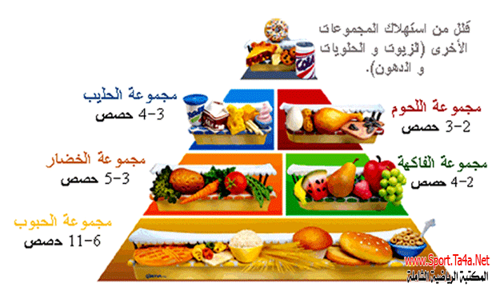

**مذكرة بيداغوجية في اللغة العربية**

**السنة الثانية**

**المقطع** : **التغذية و الصحة**   **النص المكتوب:** أحافظ على نظافة أسناني

**الميدان**: فهم المكتوب و التعبير الكتابي **النشاط** : قراءة إتقان + تطبيقات **المدة** : 60 د + 30 د

**مركبات الكفاءة : يفهم ما يقرأ و يعيد بناء المعلومات الواردة في النص المكتوب ، يوظف الرصيد الجديد، يصدر رأيا حول النص .**

**الهدف التعلمي : يقرأ النص قراءة سليمة محترما علامات الوقف و مخارج الحروف.**

|  |  |  |
| --- | --- | --- |
| المراحل | الوضعيات التعلمية و النشاط المقترح | مؤشرات التقويم |
| مرحلة الانطلاق | **طرح أسئلة لاستذكار أحداث النص المكتوب** | **يصوغ أجوبة تدل على فهم السؤال** |
| بناء التعلمات | **النشاط الأول :**   * **يقوم المعلم بقراءة النص كاملا قراءة معبرة مشخصة ، متجنبا الحركة من أجل وصل الصوت لكافة التلاميذ بنفس المستوى . كما يتجنب قطع القراءة بشرح أو تفسير ....** * **يطرح المعلم سؤالا بسيطا لاختبار مدى الفهم الشخصي**   **النشاط الثاني :**   * **يتداول التلاميذ على القراءة بداية بالافضل من اجل تجنيب البقية الوقوع في الاخطاء .**   **استراتيجية إشارات المرور**   * **لكل تلميذ 3 بطاقات (حمراء/خضراء/برتقالية)** * **يذكر المعلم بالمؤشرات : مستوى الصوت ، احترام علامات الوقف ، الاسترسال** * **بعد نهاية القراءة يرفع كل تلميذ بطاقة يقيم بها قراءة زميله**   **( قراءة سيئة قراءة جيدة قراءة تحتاج الى تحسين)**   * **اتقان 3 مؤشرات : بطاقة خضراء** * **اتقان مؤشرين فقط : بطاقة صفراء** * **اتقان مؤشر واحد أو أقل : بطاقة حمراء** * **يمكن للمعلم أن يطلب من أحد التلاميذ المتعثرين دوما حفظ فقرة أو جملة تشجيعا له للحصول على بطاقة خضراء .** * **طرح أسئلة أفهم النص متخللة قراءات التلاميذ .** * **يعيد التلاميذ الاجابات تثبيتا للفهم** * **توظيف المفردات الجديدة في جمل** * **اختتام القراءة بالمعلم الصغير (أفضل التلاميذ قراءة ) تحفيزا و تشجيعا** | **يستمع باهتمام**  **يجيب بجمل تامة المعنى**  **يقرأ النص**  **يمارس التقييم**    **يجيب بجمل تامة المعنى**  **يوظف المفردات** |
| التدريب والاستثمار | **النشاط الثالث: تطبيقات و تمارين كتابية 30 د**  **يختار المعلم إحدى هاته الانشطة**   * **الانتقال إلى دفتر الأنشطة و حل نشاط أثري لغتي** * **تمارين و تطبيقات على كراس القسم** * **اعداد ورقة عمل (ادماج جزئي )** * **تطبيقات على اللوح** | **ينجز النشاط** |

**مذكرة بيداغوجية في اللغة العربية**

**السنة الثانية**

المقطع : **التغذية و الصحة** النص المكتوب: أحافظ على نظافة أسناني

الميدان: فهم المكتوب و التعبير الكتابي النشـــــــــاط : إملاء ـ منظور ـ المدة : 30 د

موارد معرفية: ـ التاء المربوطة و المفتوحة ـ

**مركبات الكفاءة : يتعرف على مختلف أشكال الحروف و الضوابط للكتابة بالعربية، يتحكم في مستويات اللغة الكتابية ،ينتج نصوص قصيرة و مشاريع كتابية توجيهية في وضعيات تواصلية دالة .**

**الهدف التعلمي : يكتب التاء المربوطة إملاءً منظورا في وضعيات مختلفة و كلمات مألوفة كتابة سليمة .**

|  |  |  |
| --- | --- | --- |
| المراحل | الوضعيات التعلمية و النشاط المقترح | مؤشرات التقويم |
| مرحلة الانطلاق | بناء جملة أو فقرة تحمل الظاهرة المقصودة | يبني |
| بناء التعلمات | النشاط الأول :   * يعرض المعلم الجملة على السبورة على هذا النحو   **قالت الممرضة : نظافة الأسنان صحة و وقاية**   * قراءة الجملة من طرف بعض التلاميذ * تقطيع الجملة و تحديد عدد مقاطعها * مطالبة التلاميذ بالتركيز بصريا على الجملة و محاولة تذكرها جيدا | يقرأ الجملة قراءة سليمة |
| استثمار | النشاط الثالث: إملاء   * إنجاز تمرين الإملاء على كراس القسم عن طريق إملاء الجمل السابقة بعد إخفائها * املاء الجملة كلمة كلمة * كشف الجملة و مطالبة التلاميذ بتصحيح منتجاتهم بقلم مختلف اللون | يكتب الجملة املاء مسموعا |

**مذكرة بيداغوجية في اللغة العربية**

**السنة الثانية**

المقطع : **التغذية و الصحة**

النشـــــــــاط : إدماج + أنتج كتابيا المدة : 60 د + 60 د

**مركبات الكفاءة : يتعرف على مختلف أشكال الحروف و الضوابط للكتابة بالعربية، يتحكم في مستويات اللغة الكتابية ،ينتج نصوص قصيرة و مشاريع كتابية توجيهية في وضعيات تواصلية دالة .**

**الهدف التعلمي : ينجز أنشطة يتعلم من خلالها إدماج مكتسباته و توظيفها**

|  |  |  |
| --- | --- | --- |
| المراحل | الوضعيات التعلمية و النشاط المقترح | مؤشرات التقويم |
| مرحلة الانطلاق | يطلب المعلم من تلاميذه تثبيت الحرفين في كلمات على الألواح  يطلب منهم توظيف الصيغ في بعض الجمل شفويا | يكتب جملا  يوظف الصيغ |
| الادماج | يوزع المعلم أوراق العمل على التلاميذ  النشاط الأول :  أسناني تؤلمني  النشاط الثاني :  لان أسنانه ىتؤلمه  قال له الطبيب : اغسل أسنانك كل يوم  النشاط الثالث :   |  |  |  | | --- | --- | --- | | **كلمتان تنتهيان**  **بتاء مربوطة متصلة** | **كلمتان تنتهيان**  **بتاء مربوطة منفصلة** | **كلمتان تنتهيان**  **بتاء مفتوحة** | | **محفظة ، مقلمة** | **سيارة ، مبراة** | **دخلت ، زيت** |   النشاط الرابع :   |  |  | | --- | --- | | **الجمل** | **نفيها** | | عند خالد محفظة صغيرة | أنت محفظتك ليست كبيرة | | أحمد لم يوسخ الساحة | هو لم يوسخ الساحة | | الأطفال لا يؤذون الحيوانات | هم لم يؤذوا الحيوانات |   النشاط الخامس : أنتج كتابيا (60 د)  الوضعية انتج كتابيا ص 129 من كتاب التلميذ   * قراءة الوضعية و شرحها شرحا مفصلا * تذكير التلاميذ بمعايير التقويم (السلامة / الوجاهة/ الإتقان ) * مع كل حصة يركز المعلم و يشرح أحد المعايير و يذكر مؤشراته لتلاميذه * يعطي فرصة للتلاميذ للمحاولة * تصحيح المنتوج جماعيا على السبورة و عرض بعض الأعمال و تشجيع أصحابها | ينجز الانشطة انجازا سليما |

**إدماج الوحدة الثالثة من المقطع السادس**

**السنة الثانية**

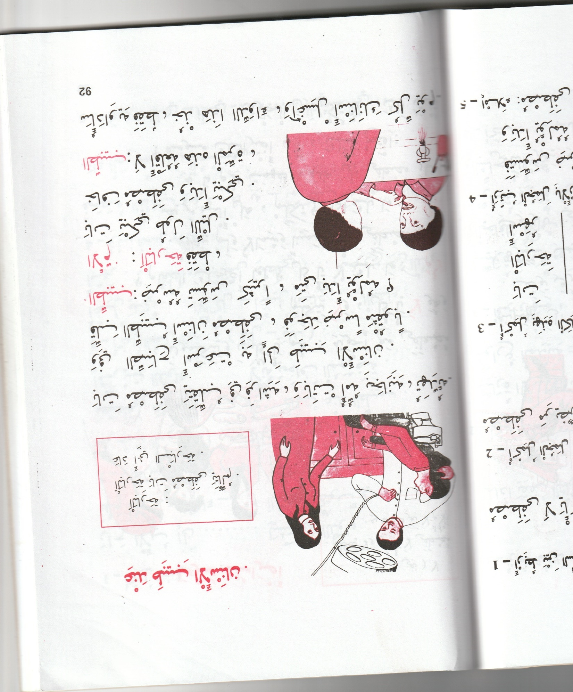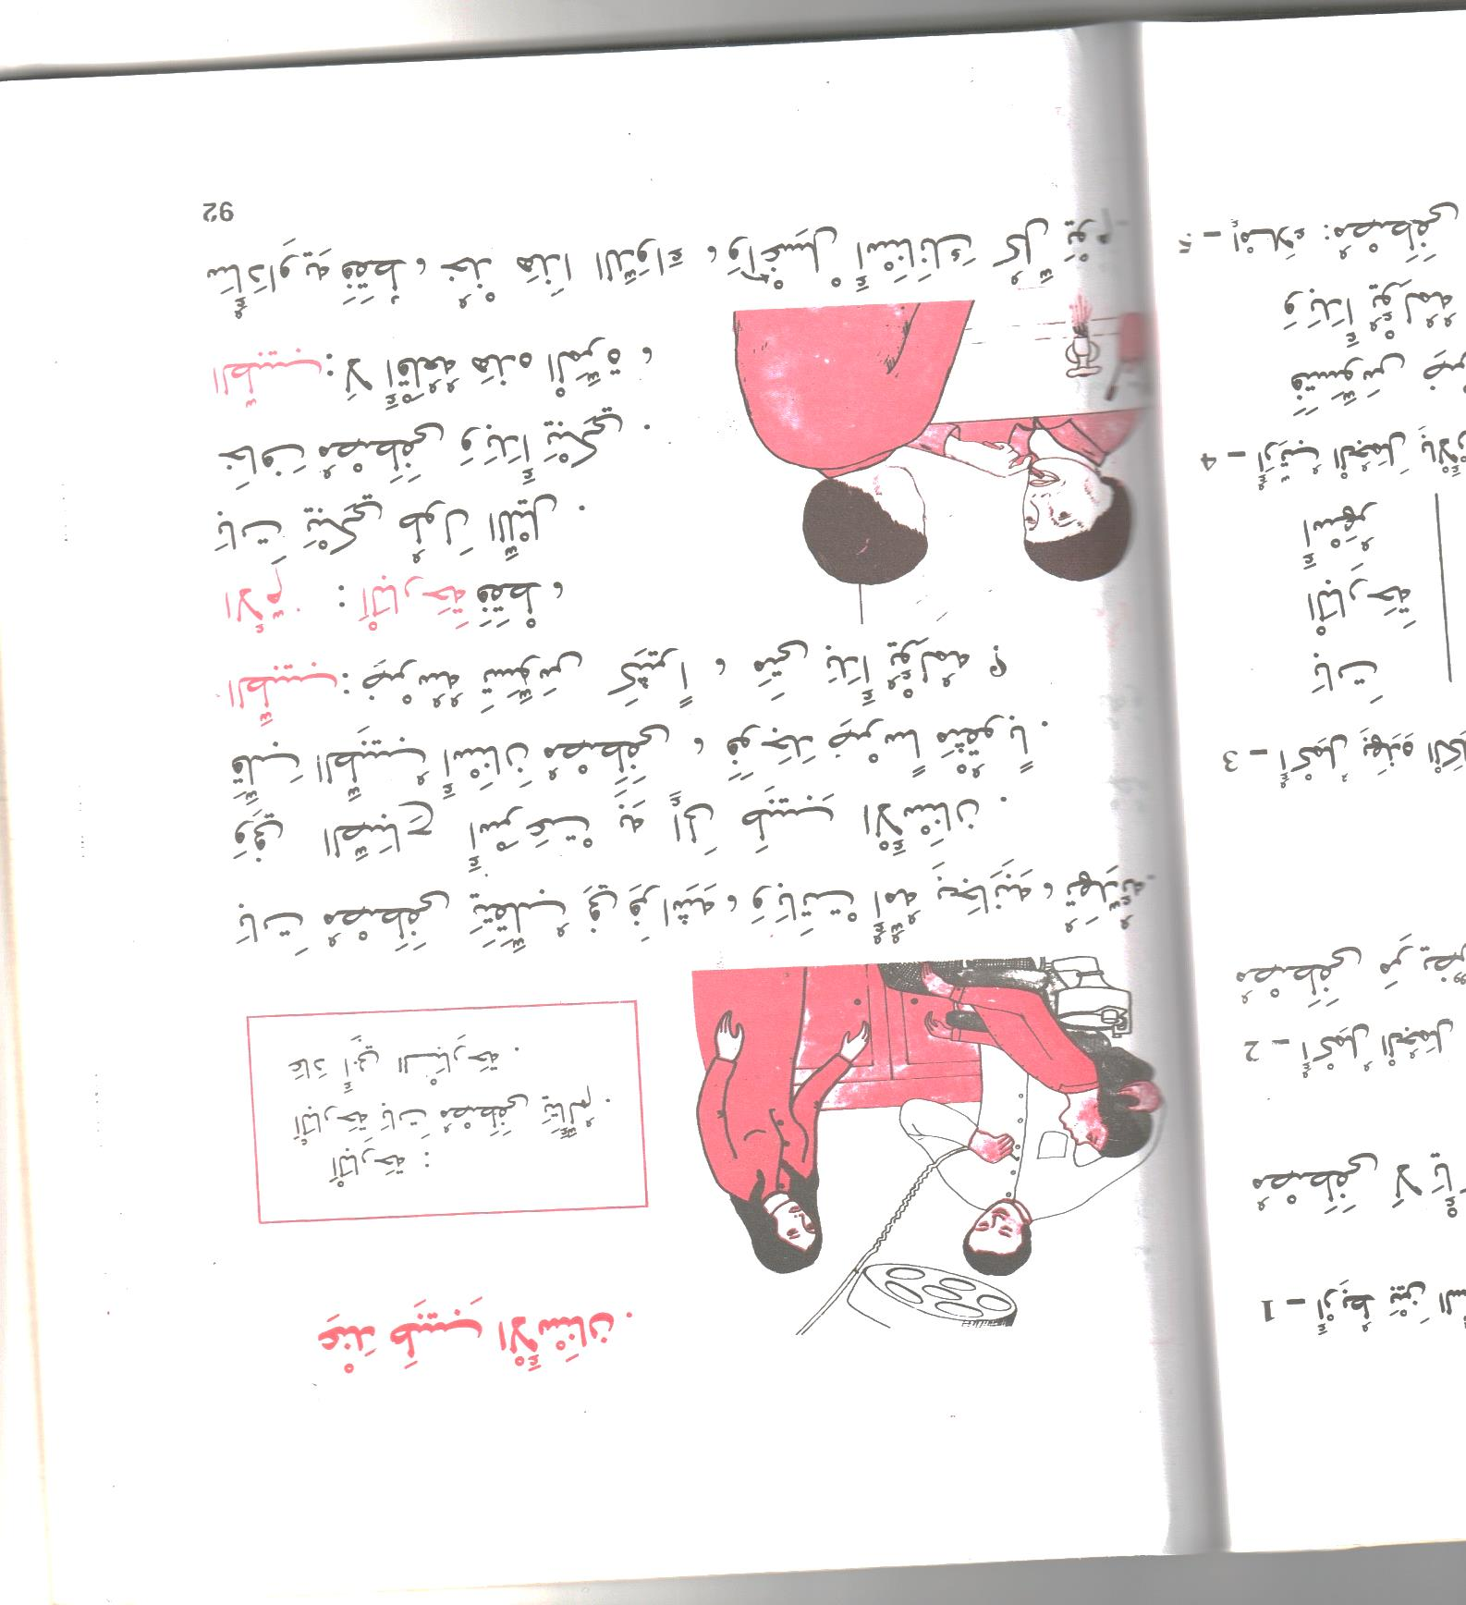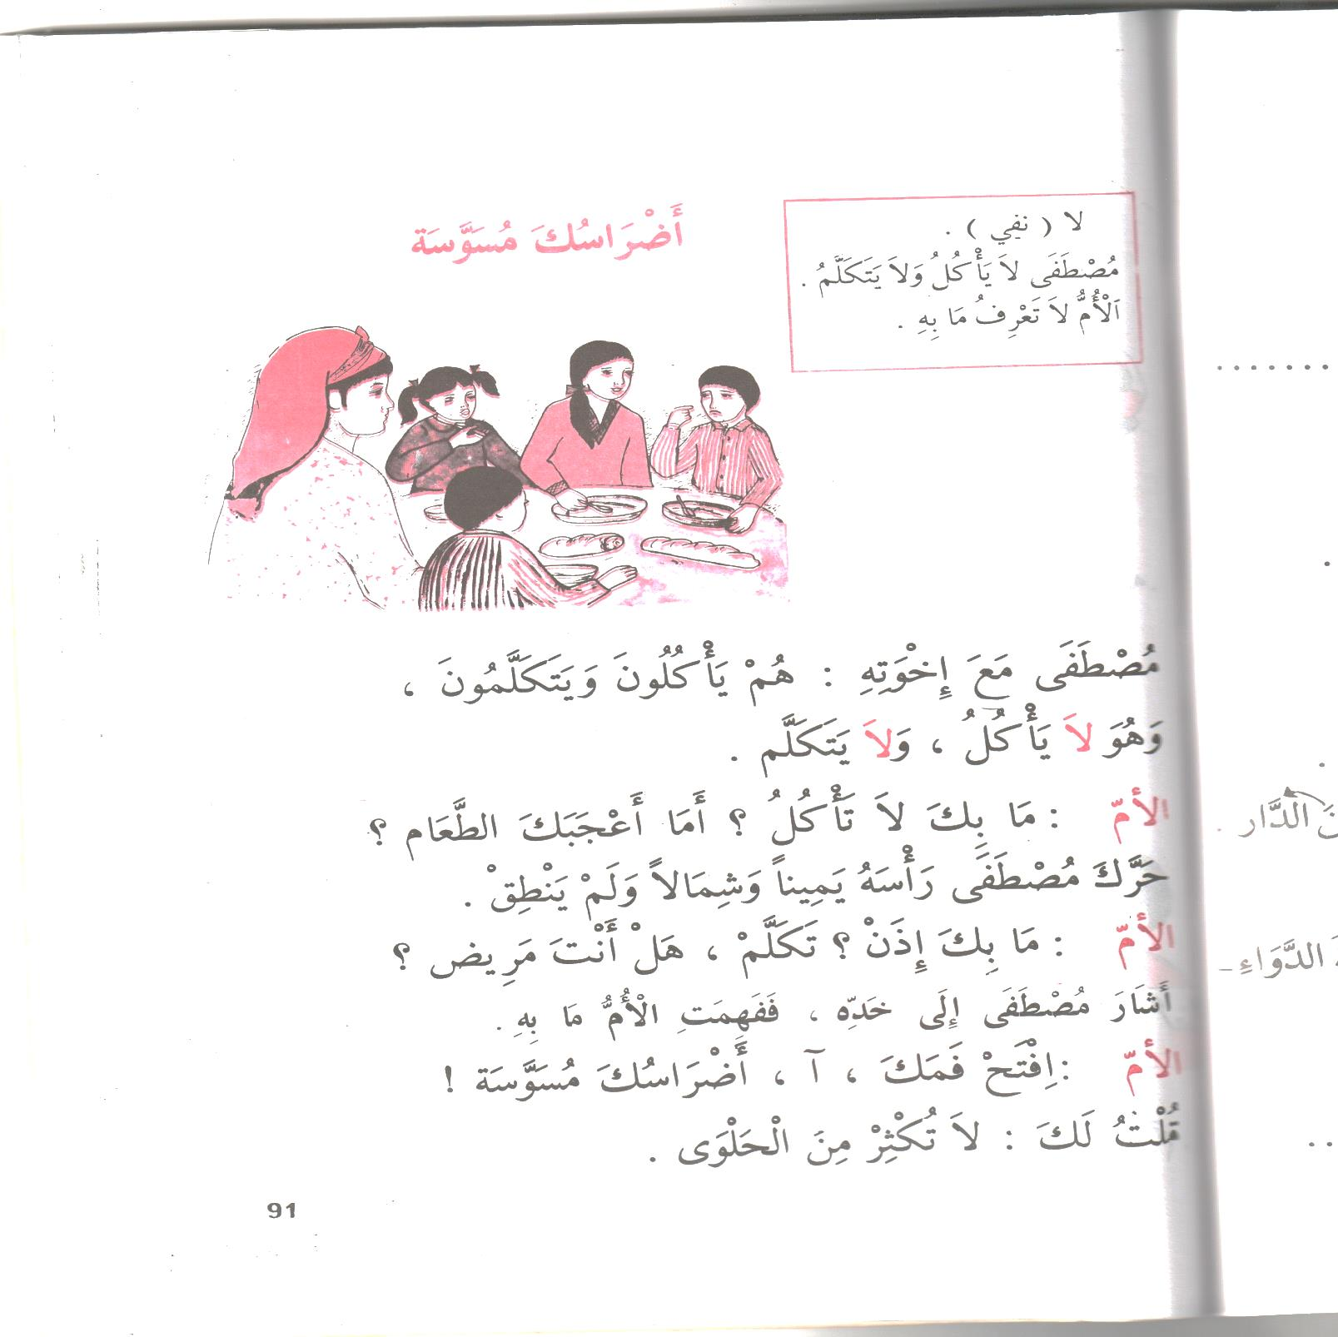 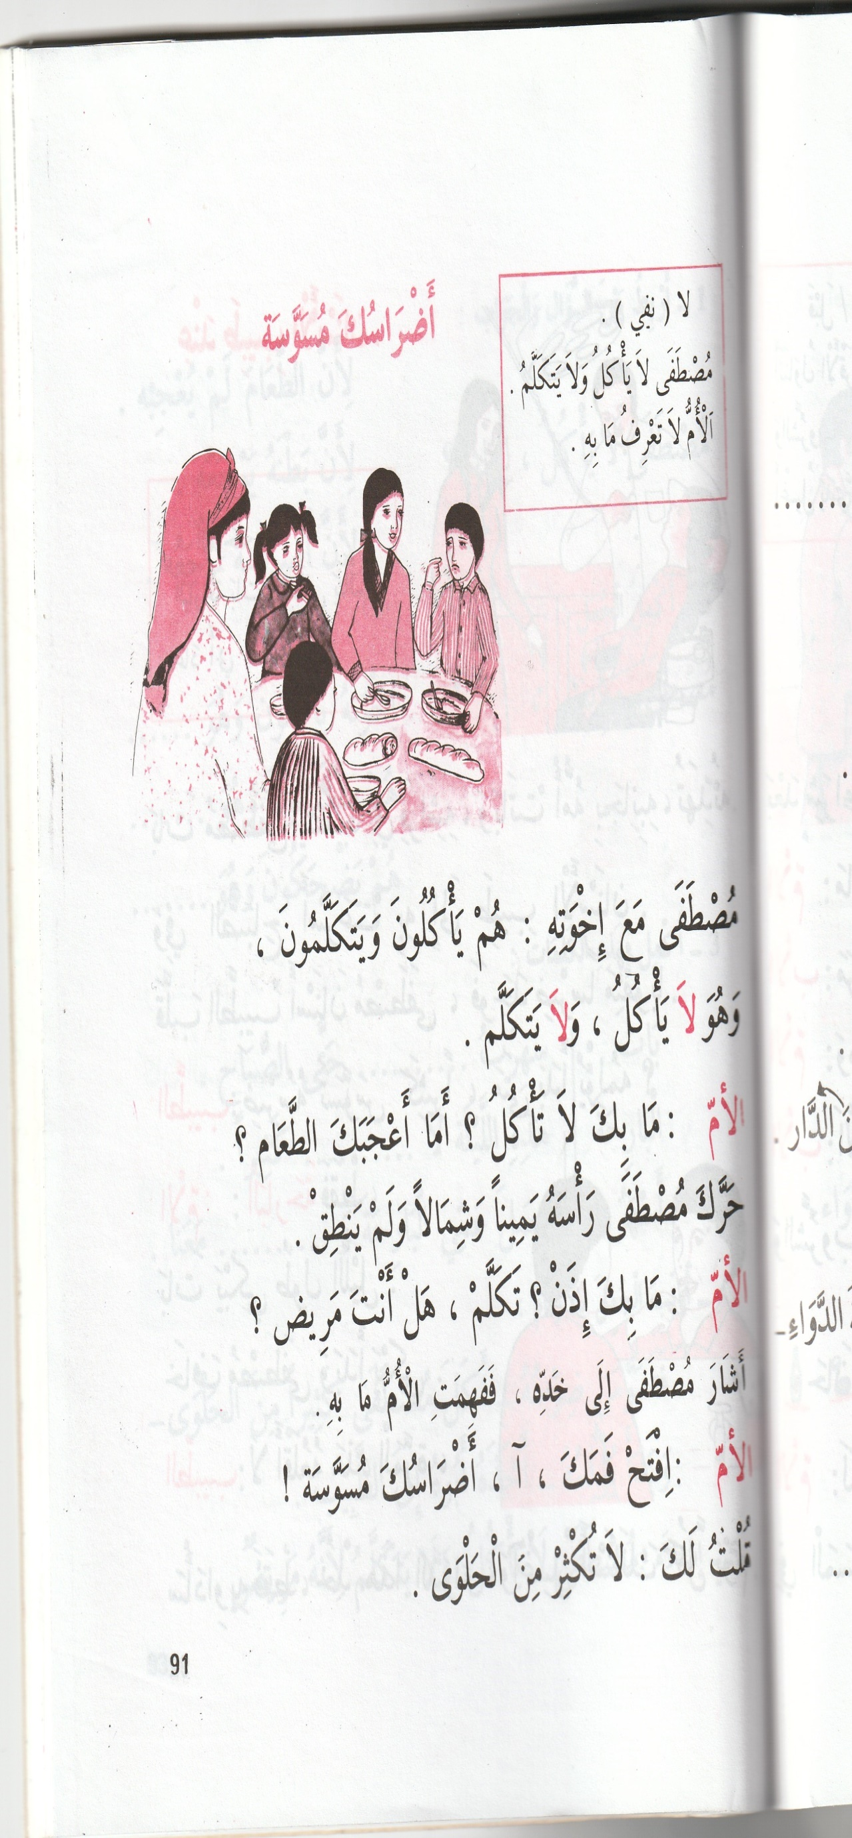

**النشاط الأول :** أحط العنوان المناسب للنص

رحلة إلى تيكجدة أسناني تؤلمني عند طبيب العيون

**النشاط الثاني :**

ــ لماذا كان مصطفى لا يتكلم ؟ ـ بماذا نصحه الطبيب ؟

 

**النشاط الثالث** : **املأ الجدول**

|  |  |  |
| --- | --- | --- |
| **كلمتان تنتهيان**  **بتاء مربوطة متصلة** | **كلمتان تنتهيان**  **بتاء مربوطة منفصلة** | **كلمتان تنتهيان**  **بتاء مفتوحة** |
| .................،................. | .................،................. | .................،................. |

**النشاط الرابع** : اقرأ الجمل ثم قم **بنفيها** باستعمال : أنت .... ليست ، هو لم ، هم لم ...

|  |  |
| --- | --- |
| **الجمل** | **النفي** |
| عند خالد محفظة صغيرة | أنت .......................ليست .................... |
| أحمد لم يوسخ الساحة | .................................................... |
| الأطفال لا يؤذون الحيوانات | هم .................................................. |

**النشاط الخامس** :

اكتب أربع جمل ، تبين فيها لزميلك مراحل تنظيف الأسنان









**مذكرة بيداغوجية في التربية الإسلامية**

**السنة الثانية**

الميدان: مباديء أولية في العقيدة الاسلامية و العبادات النشـــــــــاط : تربية إسلامية المدة : 30 د + 30 د + 30 د

موارد معرفية : أتعلم الصلاة

مركبات الكفاءة : **الحفظ الجيد ، الفهم السليم ، التناول المناسب ، وضعيات الاستعمال .**

الهدف التعلمي : يؤدي الصلاة بشكل صحيح و يتعرف على الأقوال و الحركات .

|  |  |  |
| --- | --- | --- |
| المراحل | الوضعيات التعلمية و النشاط المقترح | مؤشرات التقويم |
| مرحلة الانطلاق | **الحصة الأولى 30 د :**  **نشاط1:**  عرض الوضعية الانطلاقية و استخراج مهمة أتعلم الصلاة | يتساءل و يعطي فرضيات |
| بناء التعلمات | **نشاط 2:**  يعرض المعلم الوضعية ص 131 على تلاميذه  يناقشهم و يحاورهم حول الصور المعروضة عليهم  يتوصل التلاميذ إلى   * مراحل أداء الصلاة * يسمي الحركات (ركوع ، سجود ، جلوس ...) * يسمي الأقوال (القراءة ، التكبير ، التسبيح ، التسميع ،التشهد ......) * استقبال القبلة * يشاهد تطبيق المعلم   **تعلمت :**  **أقوم بمحاكاة أفعال و أقوال الصلاة مرتبة أمام زملائي**  **الحصة الثانية 30 د :**   * **التذكير بالمفاهيم السابقة** * **قراءة تعلمت من طرف بعض التلاميذ** * **تطبيق بعض حركات الصلاة و أقوالها عمليا** * **اتاحة الفرصة للتلاميذ لأداء الصلاة** | يجيب عن الاسئلة  يتعرف على حركات الصلاة و لأقوالها  يرتب حركات الصلاة  يبني تعلماته  يتذكر المفاهيم  يطبق |
| استثمار | **الحصة الثالثة 30 د:**  **نشاط 1: شفويا**   * **قراءة التشهد ص 131** * **قراءة التشهد من طرف بعض التلاميذ** * **تحفيظ التشهد و شرحه للتلاميذ**   **نشاط 2: انجاز تمرين دفتر الأنشطة** | يجيب عن الأسئلة  ينجز الأنشطة  يمارس التقويم الذاتي |

**مذكرة بيداغوجية في الرياضيات**

**السنة الثانية**

**المقطع : الرابع (التحضير لحفل نهاية السنة)**

**الميدان: الفضاء و الهندسة الحصة : 1 المدة : 60 د**

**موارد معرفية : تكبير رسم على المرصوفة**

**مركبات الكفاءة : يتعرف على تنظيم الفضاء و المصطلحات و الاستقامية و المجسمات و الأشكال ، يستعمل المصطلحات والتعابير المناسبة لتحديد موقع شيء في الفضاء أو على مخطط أو نقل شكل و مقارنة الأطوال ، يستثمر المناسبات التي توفرها الأنشطة لتطوير الكفاءات العرضية و ترسيخ القيم و المواقف.**

**الهدف التعلمي : تكبير رسم على مرصوفة**

|  |  |  |
| --- | --- | --- |
| المراحل | الوضعيات التعلمية و النشاط المقترح | مؤشرات التقويم |
| مرحلة الانطلاق | **الحساب الذهني : كتابة ضعف عدد زوجي أصغر من 40**  **كوضعية انطلاق يعرض المعلم مرصوفة و يطلب منهم تعيين أشياء عليها باستعمال اللوحة** | يضيف  يستذكر |
| بناء التعلمات | **أكتشف :**  **طرح الاشكالية**  **في أول الأمر يوزع المعلم على تلاميذه مرصوفة بنفس حجم المرصوفة التي عليها السفينة ص 113**  **يبدأ المعلم بالرسم و التلاميذ يحاكونه خطوة حطوة حتى اتمام رسم السفينة**  **في مرحلة ثانية يعرض عليهم المرصوفة المكبرة في نفس الصفحة و يسأل : ماذا يحدث لو استعملنا هذه المرصوفة لرسم نفس السفينة السابقة ؟؟؟**  **باستعمال قلم مغلق يمرر التلاميذ على مواضع القطع التي سيرسمونها انطلاقا من النقطة الخضراء**  **البحث**  **يعطي المعلم للتلاميذ فرصة اتمام الرسم على الكتاب الموحد**  **المناقشة و الحوار**  **يعرض المعلم أعمال التلاميذ للنقاش و الحوار و التصويب الجماعي على السبورة و الفردي على الكتاب الموحد .**  **الحوصلة و التأسيس (تعلمت) :**  **يطلب الاستاذ من التلاميذ التعبير عما تعلموه بلغتهم الخاصة و يحرص على أن تتمحور حول أنه لتكبير رسم على مرصوفة حسب نموذج معطى استعمل مرصوفة مكبرة بالقدر المطلوب (مرة أو مرتين ...) و أرسم كل قطعة بعدد المربعات التي تحتلها أما في نفس المرصوفة فأكبر القطعة بالقدر المطلوب.**  **أنجز :**  **انجاز الوضعيات فرديا أو ثنائيا على الكتاب الموحد مع توجيهات و مراقبة الأعمال و تصويبها .** | **يبحث و ينجز**  **يعيد رسم السفينة**  **يناقش و يحاور**  **يبني تعلماته**  **ينجز** |
| استثمار | **أتمرن**  يقوم المعلم بتذكير التلاميذ بكيفية طرح عدد  ثم يقدم لهم الوضعيات مبسطة واحدة تلوى الأخرى  **أبحث**  يتم تناول هذه الوضعية عن طريق حل مشكلات | **يقرأ الوضعيات**  **يستعمل استراتيجيته**  **ينجز التمارين**  **يجد الحل بإدماج ما تعلم** |

**ملاحظة : الحصة الموالية ذات 30 د تخصص للدعم و المعالجة**

**مذكرة بيداغوجية في الرياضيات**

**السنة الثانية**

**المقطع : الرابع (التحضير لحفل نهاية السنة)**

**الميدان: الفضاء و الهندسة الحصة : 3 المدة : 60 د**

**موارد معرفية : التعرف على محور تناظر شكل + اتمام شكل بالتناظر المحوري على مرصوفة**

**مركبات الكفاءة : يتعرف على تنظيم الفضاء و المصطلحات و الاستقامية و المجسمات و الأشكال ، يستعمل المصطلحات والتعابير المناسبة لتحديد موقع شيء في الفضاء أو على مخطط أو نقل شكل و مقارنة الأطوال ، يستثمر المناسبات التي توفرها الأنشطة لتطوير الكفاءات العرضية و ترسيخ القيم و المواقف.**

**الهدف التعلمي : التعرف على أشكال لها محور أو محاور تناظر بالطي و اتمام شكل بالتناظر المحوري على مرصوغفة**

|  |  |  |
| --- | --- | --- |
| المراحل | الوضعيات التعلمية و النشاط المقترح | مؤشرات التقويم |
| مرحلة الانطلاق | **الحساب الذهني : جمع عشرتين : 20+30 .....**  **كوضعية انطلاق يعود الاستاذ بتلاميذه إلى درس تكبير رسم على مرصوفة عن طريق رسم مربع على السبورة و مطالبتهم برسم مربع آخر على ألواحهم بحيث كل ضلع يساوي 4 مربعات .** | يطرح  يجيب |
| بناء التعلمات | **أكتشف :**  **طرح الاشكالية**  **يعرض المعلم على التلاميذ مجموعة من الصور (بعضها لها محور تناظر وبعضها لا يقبل) ، و يطلب منهم تصنيفها إلى قسمين**  **البحث و التجريب**  **يحاول التلاميذ تصنيف الرسومات وفق تفكيرهم حتى التوصل الى بعض الحلول**  **المناقشة و الحوار**  **يعرض التلاميذ أعمالهم للحوار و النقاش و الحل الجماعي على السبورة ثم الحل الفردي على الكتاب الموحد**  **يقوم المعلم باستعمال الطي للتأكد و تعيين محور تناظر**  **ينتقل المعلم إلى ص 122 و يعرض الوضعية الأولى لتعيين محور التناظر**  **الحوصلة و التأسيس (تعلمت) :**  **عندما أطوي شكلا و ينطبق جزءاه تماما ، فإن لهذا الشكل محور تناظر هو أثر الطي**  **يمكنني إكمال رسم بالتناظر بالنسبة إلى محور تناظر .**  **أنجز :**  **انجاز الوضعيات ص 155 و 122 فرديا أو ثنائيا على الكتاب الموحد مع توجيهات و مراقبة الأعمال و تصويبها .** | **يصنف**  **يعين محور تناظر**  **يناقش و يحاور**  **يبني تعلماته**  **ينجز** |
| استثمار | **أتمرن**  يقوم المعلم بتذكير التلاميذ بكيفية طرح عدد  ثم يقدم لهم الوضعيات مبسطة واحدة تلوى الأخرى  **أبحث**  يتم تناول هذه الوضعية عن طريق حل مشكلات | **يقرأ الوضعيات**  **يستعمل استراتيجيته**  **ينجز التمارين**  **يجد الحل بإدماج ما تعلم** |

**ملاحظة : الحصة الموالية ذات 30 د تخصص للدعم و المعالجة**

**مذكرة بيداغوجية في الرياضيات**

**السنة الثانية**

**المقطع : الرابع (التحضير لحفل نهاية السنة)**

**الميدان: الأعداد و الحساب الحصة : 5 المدة : 60 د**

**موارد معرفية : ضرب عددين 1**

**مركبات الكفاءة : يتعرف على الأعداد الأصغر من 1000 و يكتبها بالحروف و الأرقام و يرتبها و يقارنها و يجري عليها عمليات الجمع و الطرح و الضرب،يضع سيرورة شخصية لعمليات جمع و طرح و ضرب الأعداد الطبيعية والحساب بنوعيه و يحل مشكلات جمعية و ضربية ، يستثمر المناسبات التي توفرها الأنشطة لتطوير الكفاءات العرضية و القيم و المواقف**

**الهدف التعلمي : حساب جداء بسيط باستعمال مرصوفة**

|  |  |  |
| --- | --- | --- |
| المراحل | الوضعيات التعلمية و النشاط المقترح | مؤشرات التقويم |
| مرحلة الانطلاق | **الحساب الذهني : العد 5 تصاعديا**  **كوضعية انطلاق يضع المعلم وضعيات جمع متكرر بسيطة مثلا : 3+3+3 ، 5+5+5+5**  **و يطلب منهم تحويلها الى عمليات ضرب** | يضيف  يجيب |
| بناء التعلمات | **أكتشف :**  **طرح الاشكالية (عمل ثنائي)**  **يبدأ العمل بعرض المرصوفة المختارة و علب القريصات مع الحرص على أن يكون في متناول التلاميذ العدد الكافي من العلب و القريصات لتغطية خانات المرصوفة .**   1. **المطلوب معرفة العلب المناسبة لتغطية كل خانات المرصوفة بالقريصات** 2. **في مرحلة ثانية يكمل التلاميذ المساويتين**   **بعض التلاميذ سيعملون مثل أمين و مريم و لكن يمكن ان نجد بعض التلاميذ بطلبات لا تكفي لتغطية المرصوفة أو تبقى عندهم قريصات زائدة**  **البحث**  **يترك المعلم لتلاميذه فرصة البحث في كل مرة**  **النقاش و الحوار**  **يعرض المعلم نتائج التلاميذ للنقاش و الحوار و الحل الجماعي على السبورة**  **الحوصلة و التأسيس (تعلمت) :**  **أحسب عدد خانات مرصوفة ذات 5 أسطر و 8 أعمدة بأحد الجداءين**  **5×8 أو 8×5**  **أنجز :**  **انجاز الوضعيات فرديا أو ثنائيا على الكتاب الموحد مع توجيهات و مراقبة الأعمال و تصويبها .** | **يفهم المطلوب**  **يوزع القريصات**  **يناقش و يحاور**  **يترجم العبارة إلى جداء**  **يبني تعلماته**  **ينجز** |
| استثمار | **أتمرن**  يقوم المعلم بتذكير التلاميذ بكيفية طرح عدد  ثم يقدم لهم الوضعيات مبسطة واحدة تلوى الأخرى  **أبحث**  يتم تناول هذه الوضعية عن طريق حل مشكلات | **يقرأ الوضعيات**  **يستعمل استراتيجيته**  **ينجز التمارين**  **يجد الحل بإدماج ما تعلم** |

**ملاحظة : الحصة الموالية ذات 30 د تخصص للدعم و المعالجة**

**مذكرة بيداغوجية في التربية الفنية**

**السنة الثانية**

الميدان: فن التصميم النشاط : تربية تشكيلية المدة : 45 د + 45 د

موارد معرفية : الخامات المسترجعة 2 (تطبيق)

مركبات الكفاءة: يطبق مبدا التناظر في انجاز الأشكال المستوحاة من الطبيعة أو الاصطناعية ، يصمم نموذجا بعناصر تشكيلية متنوعة (مسترجعة) ، ينجز تصميما بمواد مسترجعة و يلونه على أساس الألوان الأساسية و الثانوية يساهم بها في معرض داخل المؤسسة.

الهدف التعلمي : يتعرف على الخامات المسترجعة و يستعملها في تصميمات يساهم بها في معرض القسم .

|  |  |  |
| --- | --- | --- |
| المراحل | الوضعيات التعلمية و النشاط المقترح | مؤشرات التقويم |
| مرحلة الانطلاق | **عرض مجموعة من الخامات و تسميتها**  **قوارير ـ سدادات ـ أعواد كبريت ـ علب عصير فارغة ـ علب سردين فارغة ـ أكواب و أطباق ذات استعمال وحيد (جوطابل) .....** | **يجيب**  **يقدم فرضيات** |
| **بناء التعلمات** | **مشكلة : هل يمكن أن نستفيد من هذه الأشياء ؟ هل نرميها ؟**   * يسجل المعلم اجابات التلاميذ * يعرض عليهم مجموعة من الانجازات (صور) * يوزع التلاميذ على أفواج * يعطي لكل تلميذ نموذجا * يطلب منهم التعرف على المواد المسترجعة المشكلة له           **تجريب:**   * يحاول التلاميذ معرفة الاشياء * عرض الاعمال   **التأسيس:**   * يعرض المعلم عمل المجموعات * مع كل مجموعة يسمي الخامات بأسمائها الصحيحة * يمكننا صناعة أشياء من مواد مسترجعة | **يحاول و يجرب**  **يميز**  **يؤسس** |
| **التطبيق** | **يطلب المعلم من كل فوج تجميع الادوات اللازمة لصناعة النموذج الخاص بهم**  **في الحصة الموالية يحاول كل فوج صناعة التصميم بالمواد المسترجعة**  **ملاحظة: من الضروري جدا لفت انتباه التلاميذ إلى ضرورة انتقاء مواد مسترجعة من البيت تحت وصاية الام و الاب و عدم البحث عنها في القمامة** | **ينجز** |

**ورقة عمل 19**



**السنة الثانية**

ضرب عددين ـ تكبير رسم على مرصوفة ـ التعرف على محور تناظر شكل و اتمامه

**الوضعية الأولى : أ/ أكمل بايجاد عدد المربعات أو رسمها**

|  |  |  |  |
| --- | --- | --- | --- |
|  |  |  |  |
|  |  |  |  |
|  |  |  |  |
|  |  |  |  |

4 ×

12

3 × 5

………

|  |  |  |  |  |
| --- | --- | --- | --- | --- |
|  |  |  |  |  |
|  |  |  |  |  |
|  |  |  |  |  |
|  |  |  |  |  |
|  |  |  |  |  |

……….×……….

………

**ب/ لون البطاقات المتساوية بنفس اللون**

4×3

3+3+3+3

5+5

2×5

5×2

12

2+2+2+2+2

10

3×4

**الوضعية الثانية : أتمم الرسم ثم كبّره**

|  |  |  |  |  |  |
| --- | --- | --- | --- | --- | --- |
|  |  |  |  |  |  |
|  |  |  |  |  |  |
|  |  |  |  |  |  |
|  |  |  |  |  |  |
|  |  |  |  |  |  |
|  |  |  |  |  |  |

|  |  |  |  |  |  |
| --- | --- | --- | --- | --- | --- |
|  |  |  |  |  |  |
|  |  |  |  |  |  |
|  |  |  |  |  |  |
|  |  |  |  |  |  |
|  |  |  |  |  |  |
|  |  |  |  |  |  |